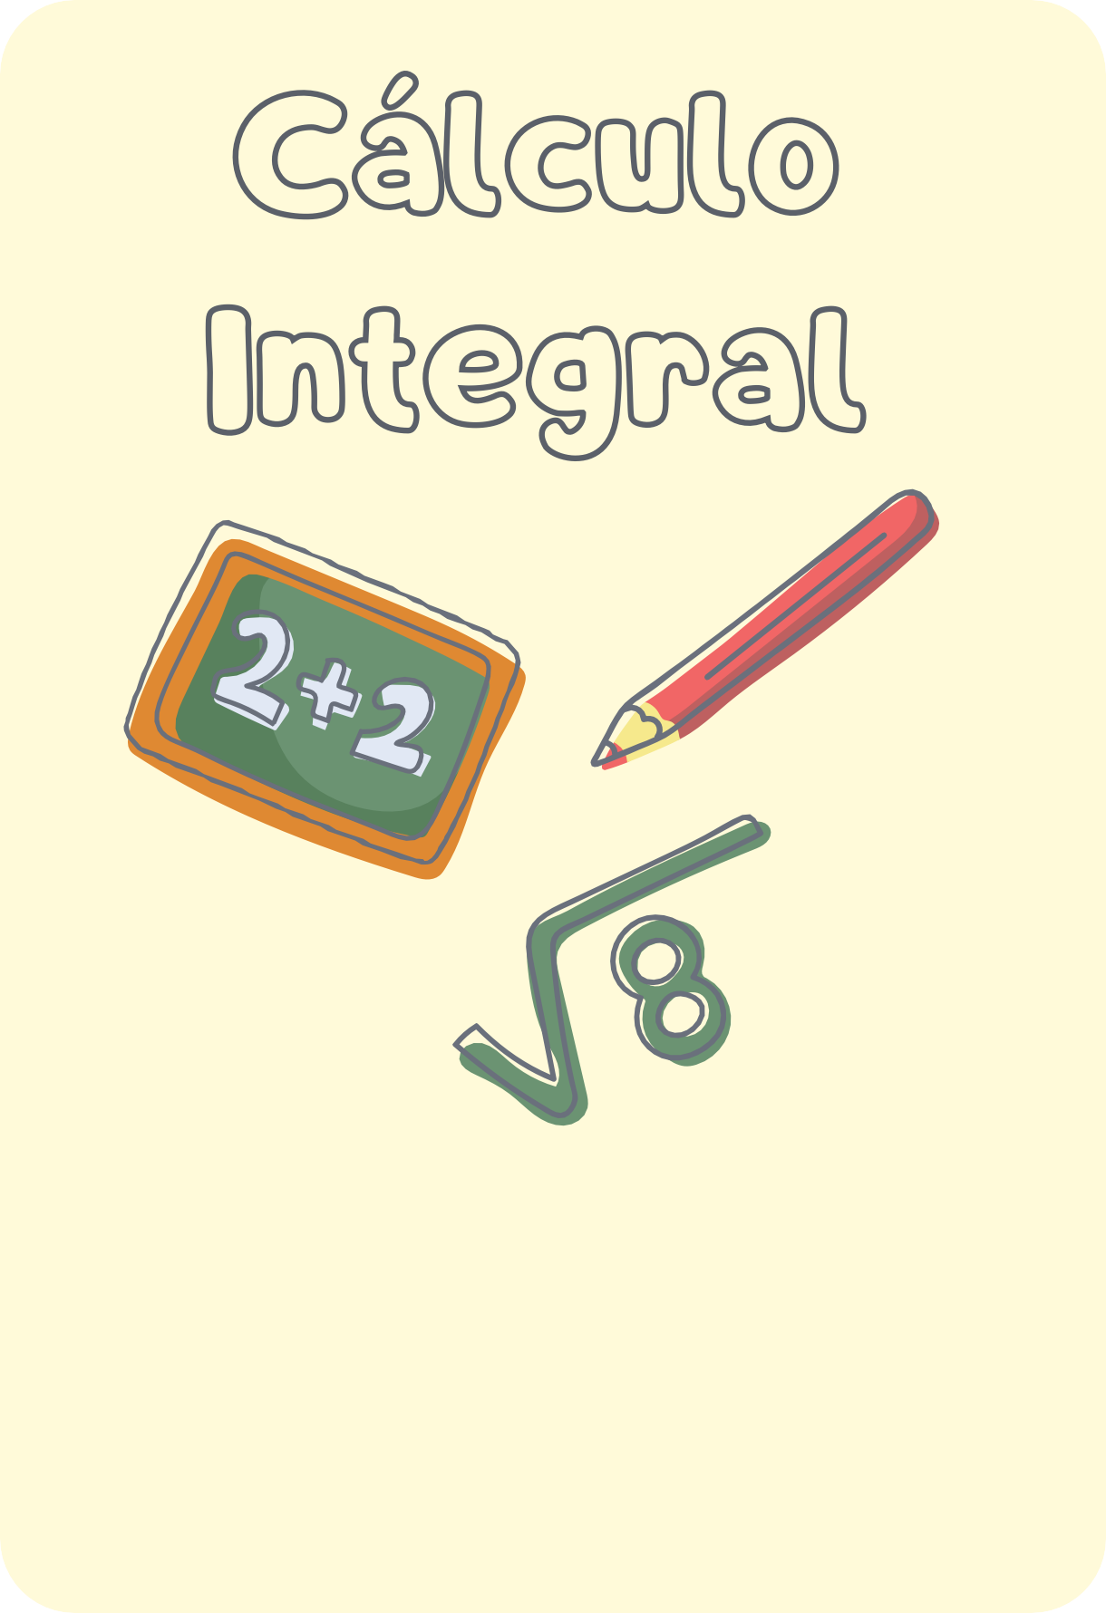

Cálculo Integral

Asignatura: Proyecto: Nombre: Fecha: